АДМИНИСТРАЦИЯ
МУНИЦИПАЛЬНОГО ОБРАЗОВАНИЯ
БЕЛЯЕВСКИЙ СЕЛЬСОВЕТ
БЕЛЯЕВСКОГО РАЙОНА ОРЕНБУРГСКОЙ ОБЛАСТИ
ПОСТАНОВЛЕНИЕ
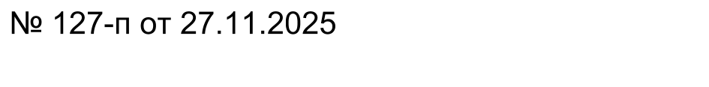

О признании жилого помещения пригодным для проживания

В соответствии с Жилищным кодексом Российской Федерации, Федеральным законом от 20.03.2025 № 33-ФЗ «Об общих принципах организации местного самоуправления в единой системе публичной власти», постановлением Правительства РФ от 28.01.2006 № 47 «Об утверждении Положения о признании помещения жилым помещением, жилого помещения непригодным для проживания, многоквартирного дома аварийным и подлежащим сносу или реконструкции, садового дома жилым домом и жилого дома садовым домом», на основании заключений межведомственной комиссии об оценке соответствия помещения (многоквартирного дома) требованиям, установленным в Положении о признании помещения жилым помещением, жилого помещения непригодным для проживания, многоквартирного дома аварийным и подлежащим сносу или реконструкции, садового дома жилым домом и жилого дома садовым домом, руководствуясь Уставом муниципального образования Беляевский сельсовет Беляевского района Оренбургской области, заключением межведомственной комиссии об оценке соответствия помещения (многоквартирного дома) требованиям, установленным в Положении о признании помещения жилым помещением, жилого помещения непригодным для проживания, многоквартирного дома аварийным и подлежащим сносу или реконструкции, садового дома жилым домом и жилого дома садовым домом на территории муниципального образования Беляевский сельсовет и на основании заключение межведомственной комиссии Беляевского района от 27.11.2025 № 15:
1. Признать пригодным для проживания жилую квартиру, расположенную по адресу: Оренбургская область, Беляевский район, с. Беляевка, ул. Молодежная, д.14 кв.1
2. Контроль за исполнением настоящего постановления оставляю за собой.
3. Настоящее постановление подлежит обязательному обнародованию и размещению на официальном сайте администрации муниципального образования Беляевский сельсовет Беляевского района Оренбургской области в информационно-телекоммуникационной сети «Интернет».
4. Настоящее постановление вступает в силу после его подписания.

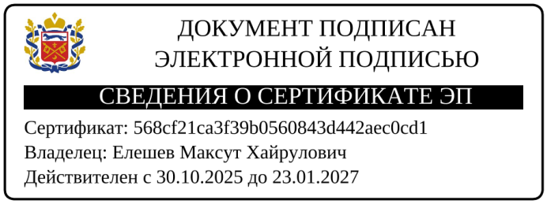
Глава муниципального образования М.Х.Елешев

